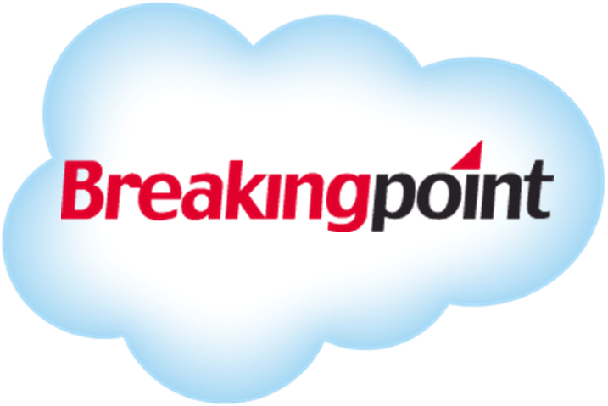

公司介绍
上海睿远软件信息咨询有限公司（Breakingpoint Consulting），是Salesforce.com 在中国的最优秀的合作伙伴之一。Salesforce.com 是一家在纽约上市的全球领先的企业云计算公司，在全球拥有超过97700个客户，2010年营业额高达16.57亿美金。

上海睿远软件信息咨询有限公司专注于向高成长型、富于创新精神的各行业客户提供客户关系管理（On-demand CRM）的专业可信的咨询及解决方案，以帮助客户提高运营效率、降低成本、提高客户满意度、提升综合竞争力。公司秉持着高质量、高效率的服务理念，为越来越多的客户提供服务，并且赢得了普遍认可与好评。目前，上海睿远软件信息咨询有限公司的客户主要为欧美企业和世界500强企业，涉及金融、能源、教育、商业服务、生命科学等各大领域。从创立至今，上海睿远软件信息咨询有限公司的业务量增长迅速，发展势头迅猛。

上海睿远软件信息咨询有限公司倡导“旷达、勇敢、诚信、创新、合作”的企业精神，具有良好的内部机制。优良的工作环境以及良好的激励机制，吸引了一批年轻的、有学识的、具有实干精神、勇于提出新想法的人才。高素质、高水平、高效率的人才也是上海睿远软件信息咨询有限公司在当今激烈的市场中立于不败之地的保障。

以成为该领域在中国市场内的先锋为公司愿景，本着勇于突破创新的态度，上海睿远软件信息咨询有限公司放眼于更加广阔的国内外市场，投入更多的精力于研发新的服务项目，为更多的客户提供更多更好的服务。

企业文化
使命：提供高效专业的云计算解决方案
愿景：成为中国市场领先的云计算方案解决专家

核心价值


我们的服务

我们的优势
作为Salesforce.com 在中国的最优秀的合作伙伴之一，自创办以来，公司坚持不断改进自己的技术水平，如今在大中华和亚太地区已经拥有超过40个的跨国企业客户，其中包括：英国巴克莱银行、恒生银行、GE医疗、博士伦等。
在Salesforce.com举办的2011 年度大中华合作伙伴峰会上，我公司荣获“2010年度最佳客户满意度”这一殊荣。

我们的客户




上海睿远软件信息咨询有限公司（Breakingpoint Consulting）
中国上海市徐汇区南丹东路238号金轩大厦18楼D座 200030
电话：+86 021 34010561
热线：+86-400-820-SFDC +86-400-820-7332
网址：www.ibreakingpoint.com

